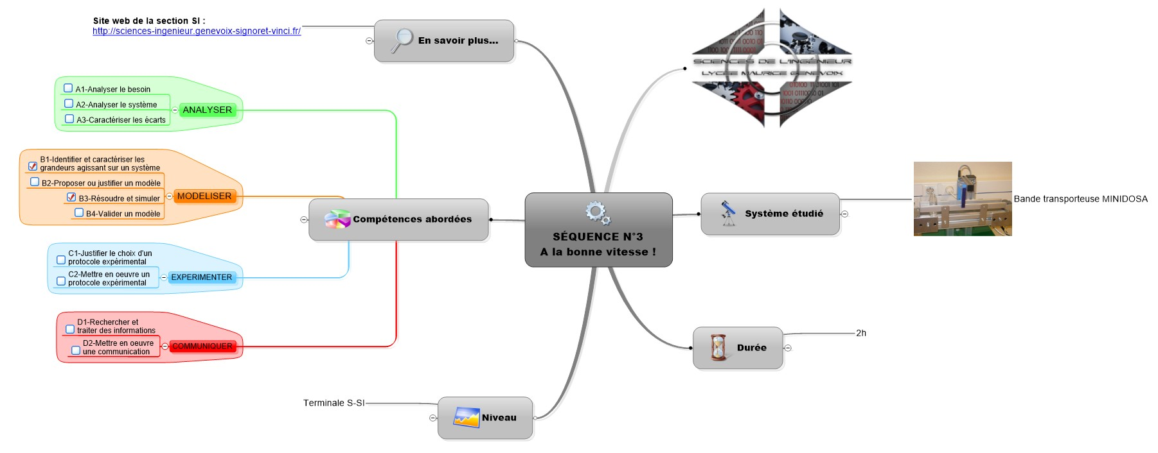TD : ÉQUATIONS DE MOUVEMENT

Exercice 1 : Etude du mouvement de la bande transporteuse MINIDOSA

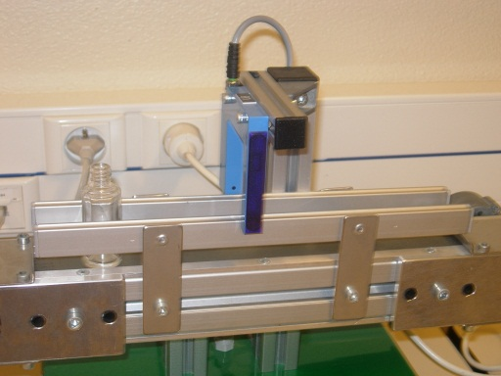
- Etude du mouvement de translation de la bande transporteuse

La bande transporteuse du système MINIDOSA de l’entreprise RAVOUX déplace des flacons de parfum d’un point à un autre.
Le mouvement du flacon se décompose en trois phases :

- Préciser ces trois phases d’après la courbe de vitesse de déplacement d’un flacon sur l’annexe 1 de la page suivante.

- Compléter l’allure des courbes des accélérations et des déplacements.

- Ecrire les équations du mouvement de la phase 1 (données : V₁ = 0,05 m/s et t₁ = 0,5 s) et déterminer les inconnues a₁ et x₁

- Ecrire les équations du mouvement de la phase 2 (donnée : x₂ – x₁ = 150 mm) et déterminer les inconnues t₂ et V₂

- Ecrire les équations du mouvement de la phase 3 (données : T₃ = t₃ – t₂ = 1 s avec T₃ : durée de la phase 3) et déterminer les inconnues a₃ et x₃

- Etude du mouvement de rotation de la poulie motrice de la bande transporteuse

A l’aide des résultats obtenus, reprendre les questions de 1-1 à 1-5 en étudiant le mouvement de rotation de la poulie motrice de la bande transporteuse et en utilisant l’annexe 2 (donnée : rayon poulie = R = 5 cm)
Exercice 2 : Réputation de Lucky Luke

Vous connaissez tous la réputation de ce célèbre cow-boy : Lucky Luke tire plus vite que son ombre ! En ce jour, celui-ci se trouve dans un saloon de genevoixcity, et comme toujours il y a quelqu’un qui veut vérifier si sa réputation n’est pas surfaite….
Depuis une visite chez son médecin, Lucky Luke essaie d’arrêter la cigarette en mâchant des caramels mous…
Un cow-boy lui lance un défi : il lui fait le pari qu’il n’est pas capable de lâcher un caramel qu’il tiendrait dans sa main, de dégainer, de tirer sur une bouteille de whisky, de rengainer son pistolet et de rattraper le caramel avant que celui-ci n’ait touché le sol.

- Définissez les équations de mouvement du caramel y(t), y’(t) = v(t) et y’’(t) = a(t).

- De combien de temps dispose Lucky Luke pour gagner son pari ?

Donnée : accélération de la pesanteur g= 9,81 m/s²

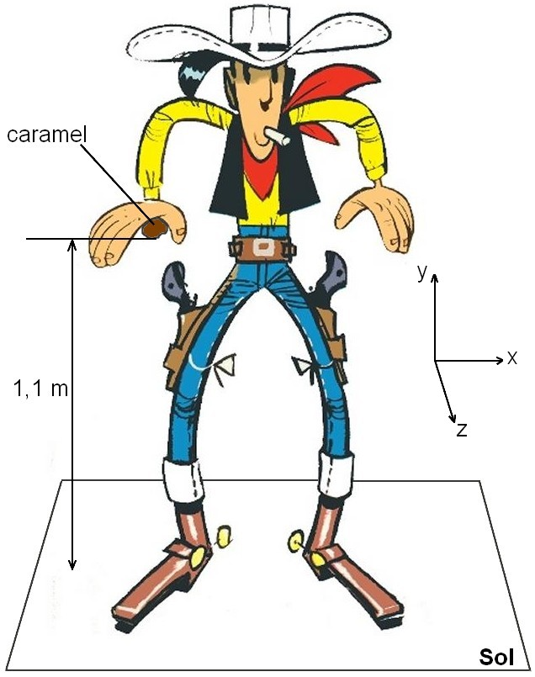

Exercice 3 : Accélération angulaire d’un moteur électrique

Un moteur électrique met 2 secondes pour atteindre son régime de 1500 tr/min.

En supposant que l’accélération angulaire est constante :

- Nommer le type de mouvement à étudier et écrire les équations de mouvement correspondantes.
- Donner les conditions initiales, puis finales.
- Déterminer l’accélération angulaire.
- Calculer le nombre de tours effectué par le moteur pendant le démarrage.

ANNEXE 1 : Mouvement de translation de la bande transporteuse

γ (m/s²)
t (s)

V (m/s)
t (s)
V₁=V₂
t₀ t₁ t₂ t₃

x (m)
t (s)

ANNEXE 2 : Mouvement de rotation de la poulie motrice

ω’ (rad/s²)
t (s)

ω (rad/s)
t (s)
ω₁ = ω₂
t₀ t₁ t₂ t₃

θ (rad)
t (s)

